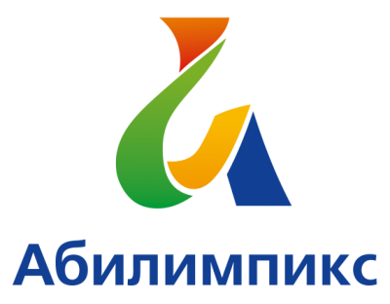 | ПРОГРАММА  ПРОВЕДЕНИЯ ЧЕМПИОНАТА СВЕРДЛОВСКОЙ ОБЛАСТИ «АБИЛИМПИКС» - 2022  ПО КОМПЕТЕНЦИИ «ДОШКОЛЬНОЕ ВОСПИТАНИЕ»  студенты

Дата проведения: | 19-20 апреля 2022 года
Формат проведения: | очный
Организатор: | ГАПОУ СО «Свердловский областной педагогический колледж»
Место проведения: | ГАПОУ СО «Свердловский областной педагогический колледж»  г. Екатеринбург, ул. Юмашева, 20  мастерская «Дошкольное воспитание», ауд. 106 А, 107 А, 109А

19 АПРЕЛЯ 2022 ГОДА
Время | Мероприятие
10.00 - 10.30 | регистрация участников Чемпионата, проверка документов
10.30 - 11.00 | церемония открытия Чемпионата, приветственное слово Главного эксперта
11.00 - 11.05 | проведение вводного инструктажа по охране труда и технике безопасности на площадке
11.05-11.35 | знакомство участника с рабочим местом:  - подключение и проверка оргтехники, наличие и качество работы интернета;  - жеребьевка;  - подписание протоколов участниками;  - проверка качества подключения оборудования площадки, рабочего места участника.
11.35-11.40 | объявление задания, инструктаж к выполнению: Модуль 1 «Обучение и воспитание детей дошкольного возраста» (интегрированный модуль)
11.40-12.40 | выполнение конкурсного задания (60 мин.)
12.45-13.15 | обед для участников и экспертов
13.45-15.45 | представление задания (2 минуты на подготовку площадки, до 10 мин.)
15.45-16.00 | ужин для участников и экспертов
 | технологический перерыв (влажная уборка, проветривание помещения)
16.00-16.30 | Рабочее заседание экспертов. Подведение итогов первого дня.
 | 20 апреля 2022 года
9.00-9.25 | Завтрак для участников
9.30-9.40 | объявление задания, инструктаж к выполнению: Модуль 2 «Обучение и воспитание дошкольного возраста» и «Взаимодействие с родителями (законными представителями) и сотрудниками образовательной организации»
9.40-10.40 | выполнение конкурсного задания (60 мин.)
10.40 - 12.40 | представление задания (2 минуты на подготовку площадки, 10 мин.)
12.40 – 13.10 | обед для участников
 | технологический перерыв (влажная уборка, проветривание помещения, замена средств индивидуальной защиты (СИЗ) согласно действующим санитарным нормам)
13.10-14.10 | рабочее заседание экспертов. Подведение итогов.
 | мастер – класса для участников
14.15-14.45 | Церемония награждения участников победителей, призеров, экспертов.
 | 21 апреля 2022 года
16.00 | Торжественная церемония закрытия Чемпионата Свердловской области «Абилимпикс» (он-лайн трансляция из студии ГАНОУ СО «Дворец молодежи» (подключение из учреждения-направляющей стороны)

